Отчёт по лабораторной работе №11
Управление загрузкой системы
Амина Аджигалиева
Содержание

1 Цель работы
Получить навыки работы с загрузчиком системы GRUB2.

2 Ход выполнения работы

2.1 Модификация параметров GRUB2
Сначала я получила права суперпользователя с помощью команды su. После этого открыла файл /etc/default/grub в текстовом редакторе nano и установила параметр GRUB_TIMEOUT=10, чтобы меню загрузчика отображалось в течение 10 секунд.
В этом же файле содержались дополнительные параметры конфигурации загрузчика, включая настройки консоли, UUID разделов и параметры восстановления.
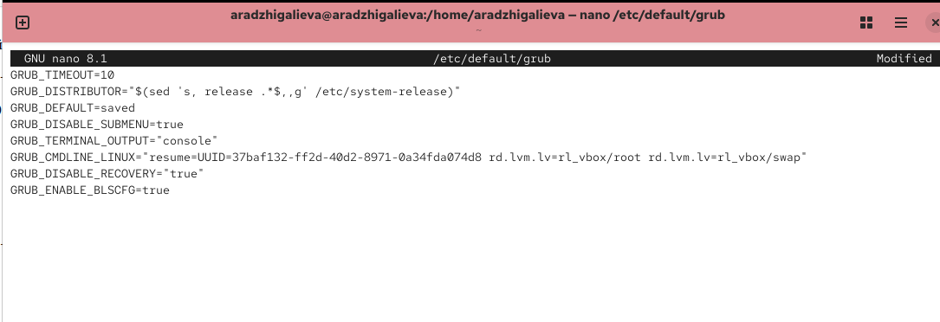
Рис. 1: Редактирование файла /etc/default/grub
Затем я сохранила изменения и выполнила обновление конфигурации GRUB2 с помощью команды
grub2-mkconfig > /boot/grub2/grub.cfg.
Для проверки также использовала альтернативный синтаксис
grub2-mkconfig -o /boot/grub2/grub.cfg.
Обе команды успешно сгенерировали новый файл конфигурации загрузчика.
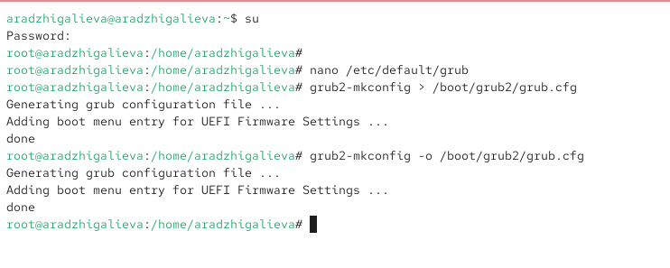
Рис. 2: Генерация нового файла конфигурации GRUB
После перезагрузки системы появилось меню загрузки GRUB с доступными вариантами запуска операционной системы.
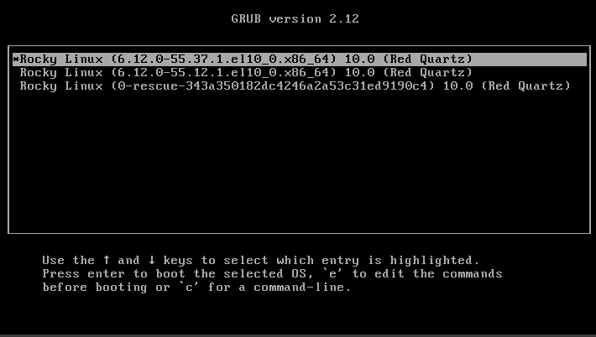
Рис. 3: Меню загрузки GRUB

2.2 Устранение неполадок загрузки
Для перехода в режим восстановления я выбрала текущую версию ядра и нажала клавишу e, чтобы отредактировать параметры загрузки.
В строке, начинающейся с linux, я добавила параметр systemd.unit=rescue.target и запустила загрузку комбинацией клавиш Ctrl + X.
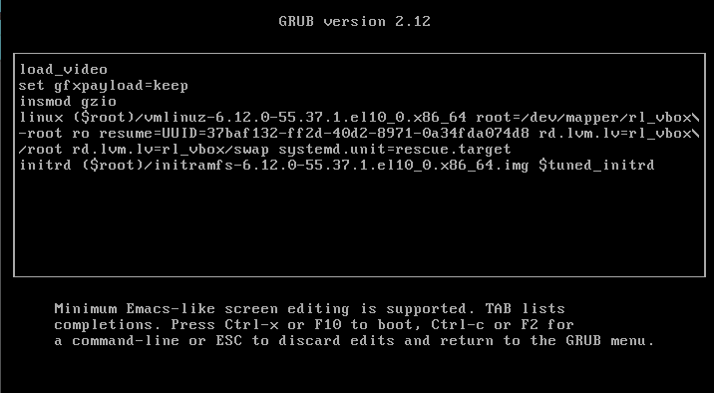
Рис. 4: Редактирование параметров загрузки для rescue.target
После загрузки в режиме восстановления я просмотрела список активных модулей с помощью команды
systemctl list-units, а также проверила переменные среды через systemctl show-environment.
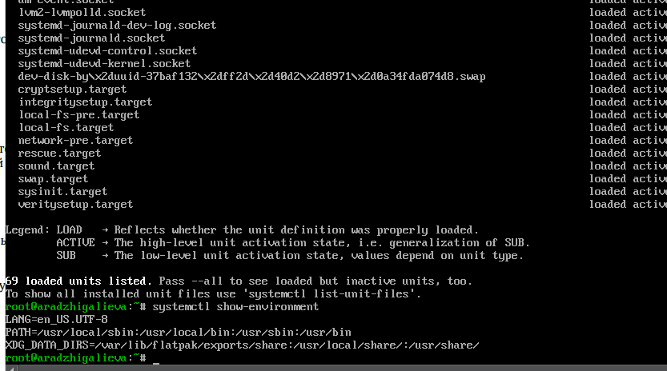
Рис. 5: Работа в режиме восстановления, просмотр загруженных модулей
Затем я повторила загрузку системы, добавив в параметры ядра systemd.unit=emergency.target, чтобы перейти в аварийный режим.
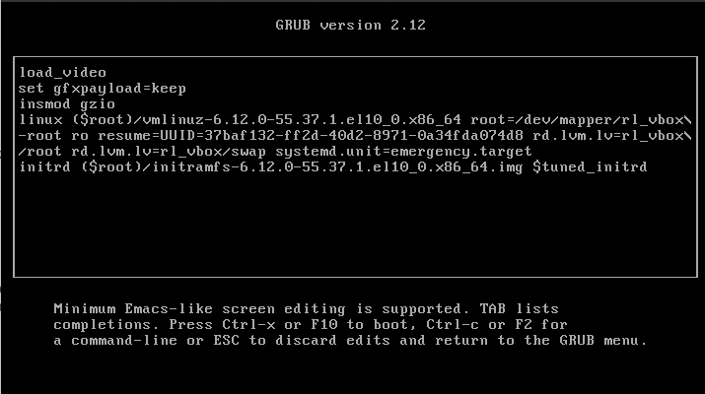
Рис. 6: Редактирование параметров загрузки для emergency.target
В этом режиме была доступна только минимальная среда, и список активных модулей оказался значительно короче.
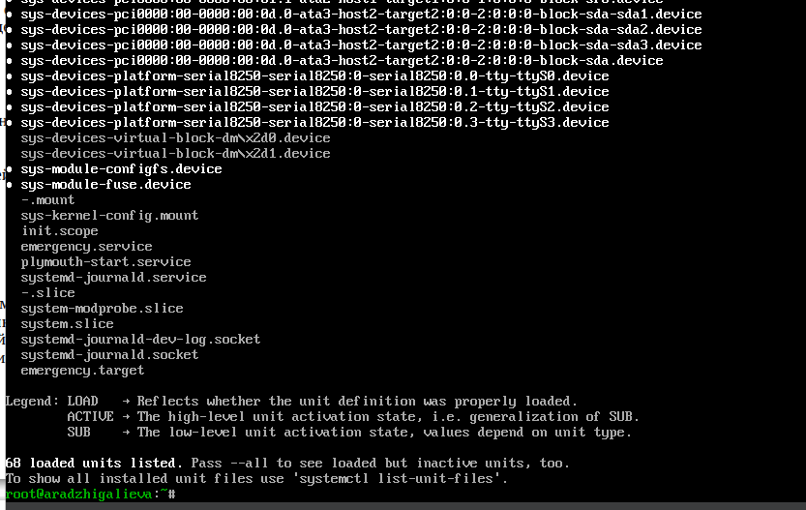
Рис. 7: Работа в аварийном режиме, список модулей

2.3 Сброс пароля root
Для сброса пароля я снова вошла в меню GRUB, выбрала строку с текущим ядром и отредактировала её, добавив параметр rd.break.
После этого система остановилась на этапе initramfs, что позволило выполнить необходимые операции до монтирования корневой файловой системы.
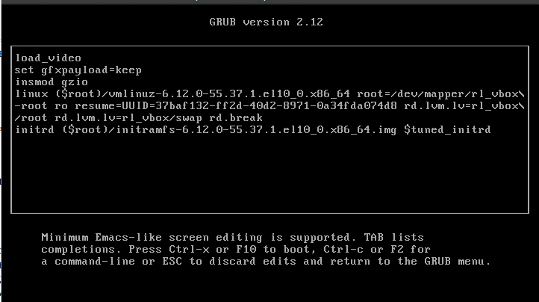
Рис. 8: Добавление параметра rd.break в GRUB
Далее я перемонтировала файловую систему с правами на запись командой
mount -o remount,rw /sysroot.
После этого попыталась войти в системное окружение через chroot /sysroot и сбросить пароль с помощью команды passwd.
Однако команды chroot и passwd в данном окружении не были найдены.
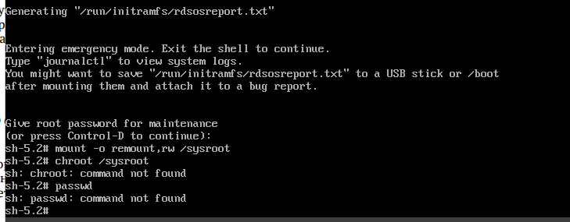
Рис. 9: Попытка сброса пароля root в initramfs

2.4 Повторная попытка сброса пароля root (альтернативный способ)
После неудачной попытки сброса пароля через режим rd.break, я выполнила альтернативный способ.
- В меню GRUB2 выбрала текущую запись ядра и нажала e для редактирования.
- В строке загрузки ядра удалила параметры rhgb quiet и добавила параметр для запуска системы в минимальном режиме с оболочкой.
- Запустила загрузку сочетанием клавиш Ctrl + X.
На экране появилось минимальное окружение, позволяющее работать без запроса пароля root.
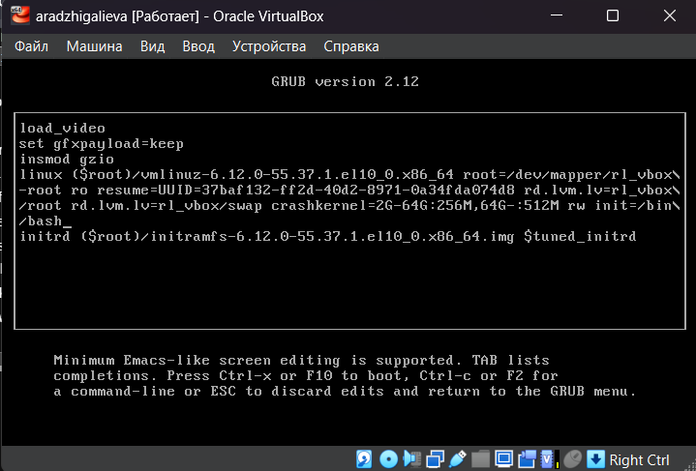
Рис. 10: Редактирование параметров загрузки в GRUB
Далее была выполнена перемонтовка файловой системы с правами на запись и смена пароля root.
После ввода нового пароля система приняла изменения и вывела уведомление об успешном обновлении.
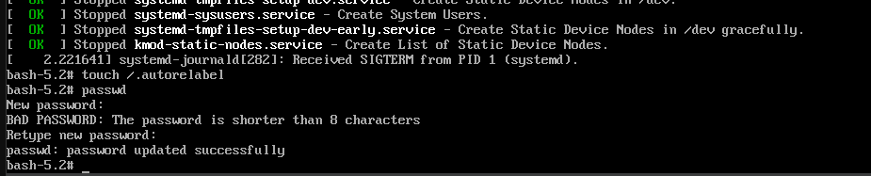
Рис. 11: Успешный сброс пароля root
В завершение был создан файл, инициирующий переразметку контекстов SELinux, и выполнена перезагрузка.
После перезагрузки вход под root с новым паролем стал возможен.
В отличие от предыдущего варианта через rd.break, данный метод оказался успешным, так как минимальная среда предоставила необходимые системные утилиты для смены пароля.

3 Контрольные вопросы
- Какой файл конфигурации следует изменить для применения общих изменений в GRUB2?
Необходимо изменить файл /etc/default/grub.
- Как называется конфигурационный файл GRUB2, в котором вы применяете изменения для GRUB2?
Изменения записываются в файл /boot/grub2/grub.cfg.
- После внесения изменений в конфигурацию GRUB2, какую команду вы должны выполнить, чтобы изменения сохранились и воспринялись при загрузке системы?
Следует выполнить команду grub2-mkconfig -o /boot/grub2/grub.cfg.

4 Заключение
В ходе выполнения лабораторной работы я изучила процесс настройки и модификации загрузчика GRUB2.
Я отредактировала файл /etc/default/grub, применила изменения с помощью команды grub2-mkconfig, а также научилась управлять параметрами загрузки ядра через меню GRUB.
Кроме того, я освоила переход в режимы восстановления и аварийной загрузки (rescue.target и emergency.target), а также попробовала процедуру сброса пароля пользователя root с использованием параметра rd.break.
Полученные навыки позволяют эффективно решать проблемы, связанные с загрузкой системы, и обеспечивать восстановление доступа при критических сбоях.

